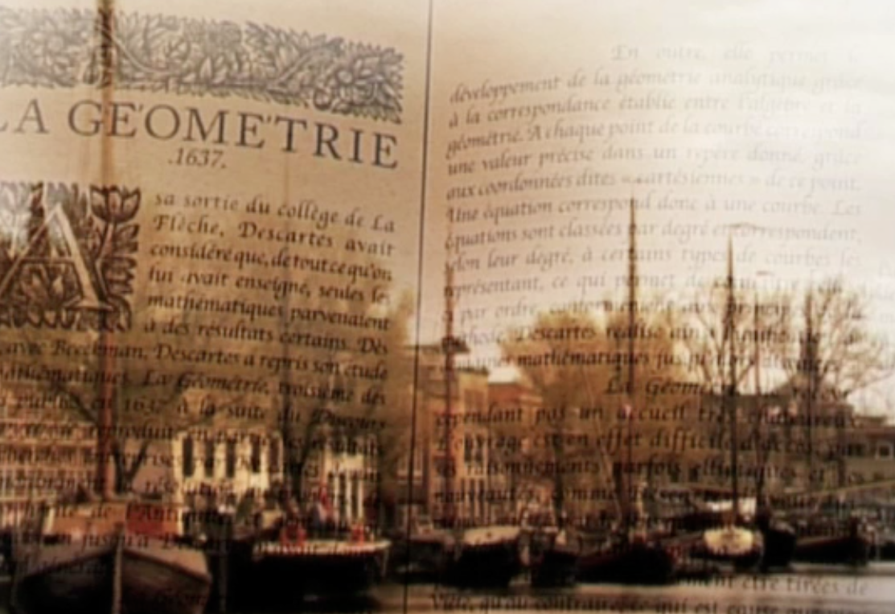 | Frankreich/Holland  1596 - 1650  René Descartes... | Algebra und Geometrie  ... suchte den Schlüssel zu Philosophie in den Tatsachen der Mathematik, vertrat die damals radikale Idee, dass sich die Erde um die Sonne dreht und befasste sich damit, Algebra und Geometrie miteinander zu verbinden.
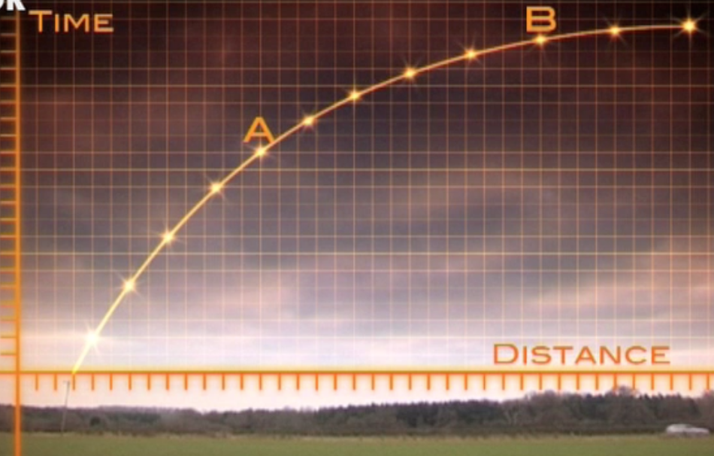 | Grossbritannien  1642 - 1727  Isaac Newton... | Infinitesimalrechnung  ... schuf eine neue Theorie des Lichtes, entdeckte die Gravitation und erkannte einen ersten Ansatz zur Infinitesimalrechnung.
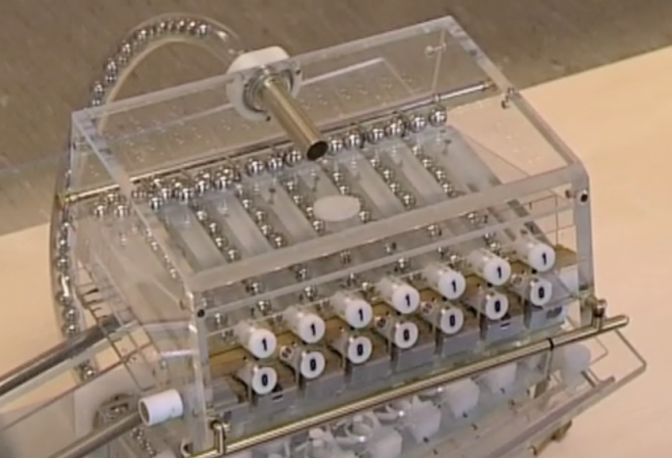 | Deutschland  1646 - 1716  Gottfried Wilhelm  Leibniz... | Differential- und Integralrechnung  ... entwickelte die Differential- und Integralrechnung, erfand erste Rechenmaschinen, veröffentlichte seine Entdeckungen zur Infinitesimalrechnung und schrieb dazu eine Notation, die noch heute verwendet wird.
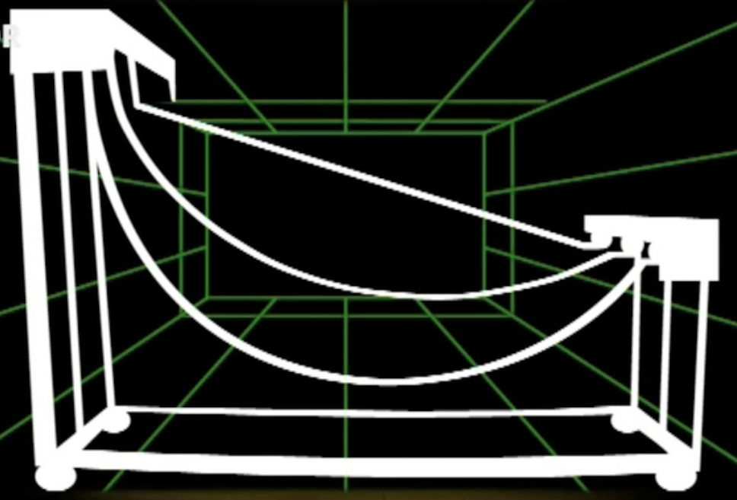 | Schweiz  1650 - 1850  Die Bernoullis… | Variationsrechnung  ... waren grosse Anhänger von Leibniz, entwickelten die Infinitesimalrechnung weiter und entdeckten eine Anwendung derselben, die als Variationsrechnung bekannt wurde.
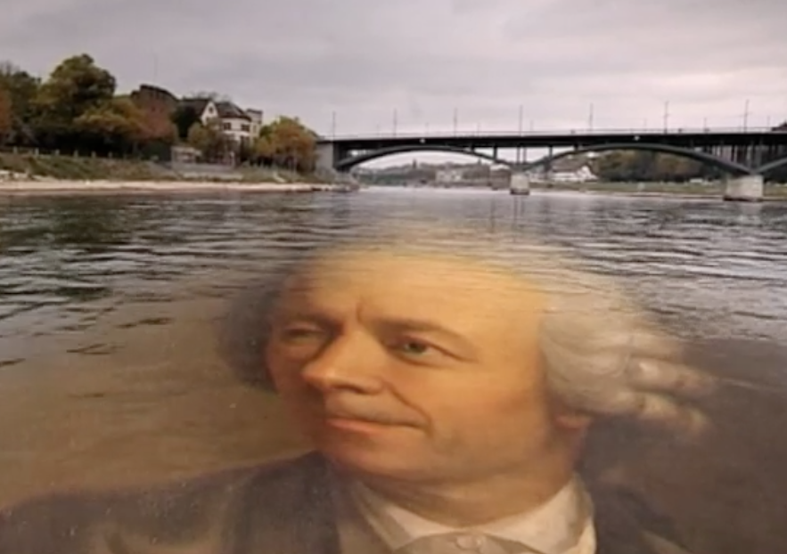 | Schweiz/Russland  1707 - 1783  Leonhard Euler... | Topologie und Analysis  ... entwickelte die Infinitesimal- und Variationsrechnung sowie Fermats Zahlentheorie weiter, schuf eine moderne Mathematik - die Topologie und Analysis, erfand einen Grossteil der mathematischen Symbolik, setzte sich mit Primzahlen, Optik und Astronomie auseinander und entwarf ein neues System der Gewichte und Masse.
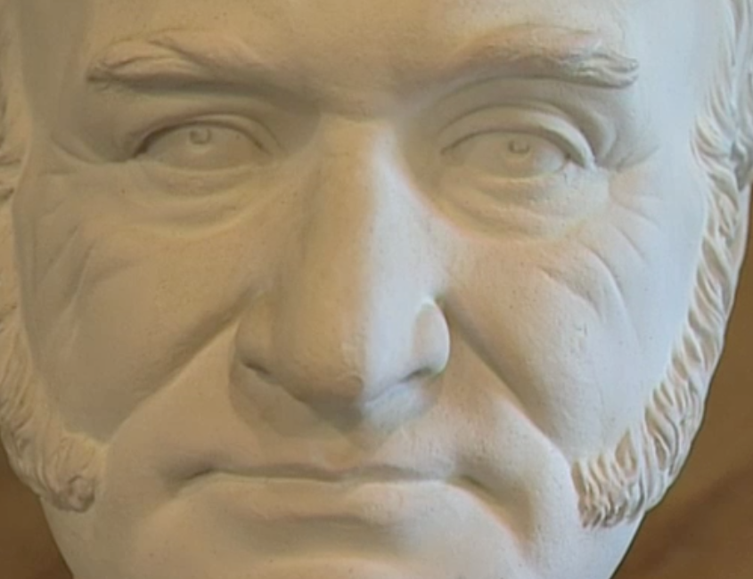 | Deutschland  1777 - 1855  Carl Friedrich Gauss... | Imaginäre Zahlen  ... entwickelte die Theorie der elliptischen Funktionen, erfand die Zetafunktion, zeigte die Funktionsweise imaginärer Zahlen auf und entdeckte die hyperbolische Geometrie.
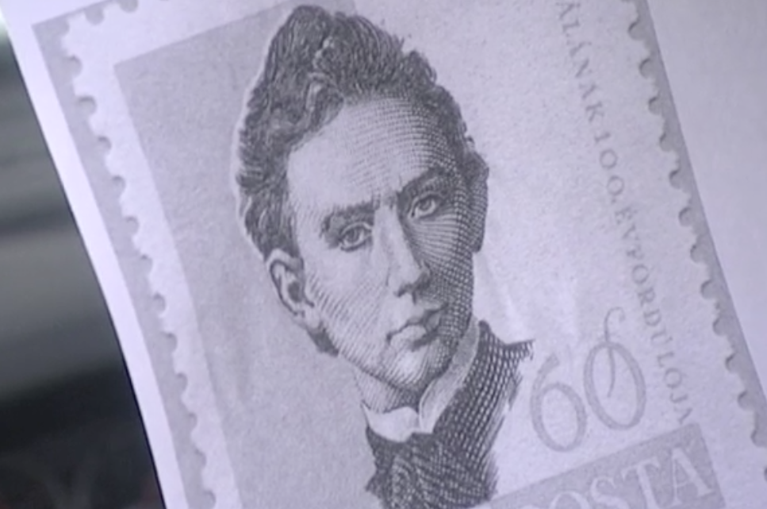 | Ungarn  1802 - 1860  János Bolyai... | Imaginäre Geometrie  ... startete Untersuchungen zur sogenannten imaginären, nichteuklidischen Geometrie, in der die Winkel in Dreiecken weniger als 180 Grad ergeben. Diese neue Geometrie wurde als hyperbolische Geometrie bekannt.

